УТВЕРЖДЕНО:
приказом Отдела образования администрации Ишимского муниципального района Тюменской области
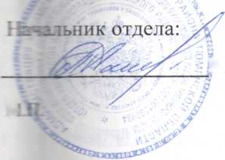
V
Д.Л. Петров
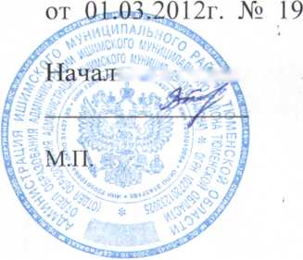
ьник отдела образования:
В.А. Пашков
УСТАВ
МУНИЦИПАЛЬНОГО АВТОНОМНОГО ОБЩЕОБРАЗОВАТЕЛЬНОГО УЧРЕЖДЕНИЯ ПРОКУТКИНСКАЯ СРЕДНЯЯ ОБЩЕОБРАЗОВАТЕЛЬНАЯ ШКОЛА
(НОВАЯ РЕДАКЦИЯ)
ПРИНЯТ:
Решением Управляющего совета муниципального автономного общеобразовательного учреждения Прокуткинская средняя общеобразовательная школа Протокол от «27» 02. 2012г. № 6
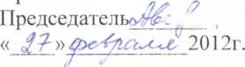
В. А. Аверин
2012 год
1

